ОТЧЕТ О ПРОВЕДЕНИИ СТАЖИРОВОЧНЫХ МЕРОПРИЯТИЙ
в МСОШ № 1 с.Возжаевка Белогорского района (2011 год)
В ноябре-декабре 2011 года в МСОШ № 1 с.Возжаевка - базовой (опорной) школе региональной стажировочной площадки по направлению «Достижение во всех субъектов Российской Федерации стратегических ориентиров национальной образовательной инициативы «Наша новая школа» прошли стажировку 106 руководящих и педагогических работников Белогорского и Завитинского районов.
Организаторы разработали для слушателей 5 блоков (модулей) стажировки по различным направлениям:
- Организация воспитательного процесса в школе через развитие социальной инициативности учащихся.
- Совершенствование работы с родителями в условиях модернизации образовательного процесса.
- Модернизация образовательного пространства учебного заведения на основе интеграции учебной и внеурочной деятельности в условиях реализации ФГОС общего образования.
- Организация современного урока на основе системно-деятельностного подхода в условиях реализации ФГОС общего образования.
- Совершенствование системы образования через внедрение новых организационных и управленческих механизмов для достижения современного качества образования.
В ходе стажировки каждой группе были представлены те модули, которые наиболее востребованы данной категорией слушателей. Так, для заместителей директоров по воспитательной работе, наибольшее внимание организаторы уделили работе с родителями, организации деятельности органов государственно-общественного управления ОУ. Для учителей начальных классов и учителей, работающих в пятых классах более актуальными стали вопросы введения ФГОС, организация урочной и внеурочной деятельности на основе системно-деятельностного подхода, психолого-педагогическое сопровождение. Для руководителей и заместителей общеобразовательных учреждений района организаторы всесторонне развернули и представили опыт работы школы по нормативно-правовому обеспечению деятельности общеобразовательного учреждения, вопросы организации и управления в области государственно-общественного управления и введение системы оценки качества образования.
Стажировка для всех групп участников проходила в форме трехдневных семинаров.
Начало каждого рабочего дня стажировки начиналось с регистрации участников.
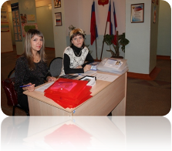

Регистраторы:
Бурякова Юлия Сергеевна, учитель иностранного языка МСОШ № 1 с.Возжаевка;
Поленова Елена Ивановна, учитель иностранного языка МСОШ № 1 с.Возжаевка.
Перед началом стажировки каждый слушатель получал комплект раздаточного материала, необходимого для прохождения стажировочных мероприятий: рабочую тетрадь стажера, программу мероприятий, блокнот, шариковую ручку, бейдж, информационный буклет о базовой (опорной) школе.
Каждая стажировка начиналась с ознакомительной экскурсии по базовой (опорной) школе. Слушатели посещали школьный музей, школьный масс-медиа центр «Инфошколяр+», мультимедиа кабинет, учебные кабинеты, библиотеку.

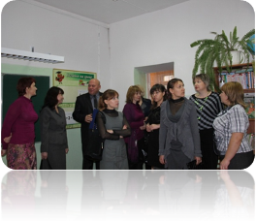  Ознакомительная экскурсия по школе  Иванин Геннадий Викторович,  директор МСОШ № 1 с.Возжаевка | 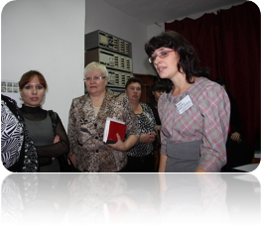
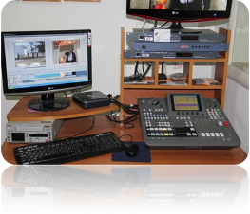 | 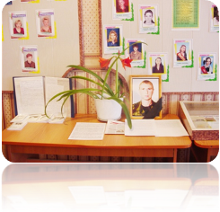
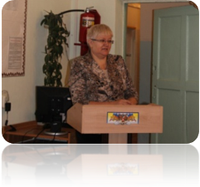
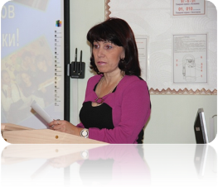
Приветствие официальных представителей

Приветствие участников стажировки
Фоменко Ирина Семеновна,
заместитель главы Белогорского района по социальным вопросам
01.11.2011 г.
Приветствие участникам стажировки
Лисина Людмила Иосифовна,
региональный координатор,
заведующая кафедрой менеджмента образования Амурского областного института развития образования
01.11.2011 г.

Штатный режим проведения стажировочных мероприятий
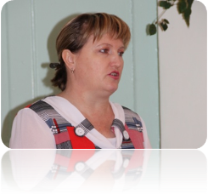

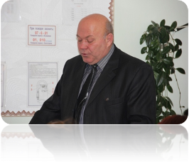
Визитная карточка школы
Иванин Геннадий Викторович,
директор МСОШ № 1 с.Возжаевка,
руководитель базовой организации
Представление целей и задач стажировки.
Иванова Елена Александровна,
заместитель директора по УВР
МСОШ № 1 с.Возжаевка,
руководитель стажировки
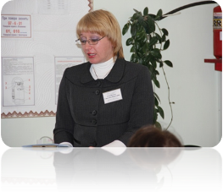  Нормативно-правовое обеспечение образовательного процесса  Самойленко Светлана Борисовна,  заместитель директора по УВР  МСОШ № 1 с.Возжаевка | 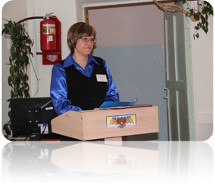  Организация внеурочной деятельности  в условиях внедрения ФГОС НОО  Мелихова Елена Ивановна,  заместитель директора по УВР  МСОШ № 1 с.Возжаевка

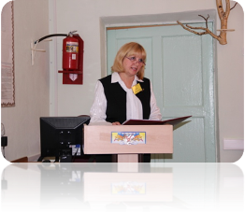  Совершенствование работы с родителями  в условиях модернизации  образовательного процесса.  Ольховская Галина Павловна,  заместитель директора по ВР  МСОШ № 1 с.Возжаевка  Система и структура школьного самоуправления  Дубровина Елизавета Владимировна,  педагог-организатор  МСОШ № 1 с.Возжаевка | 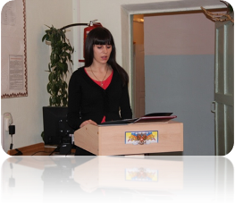

Социальное взаимодействие через проектную деятельность (из опыта реализации социальных проектов на территории с.Возжаевка)

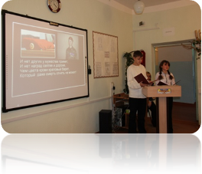
Презентация итогов реализации
социального проекта «Память»
Представляют учащиеся
МСОШ № 1 с.Возжаевка
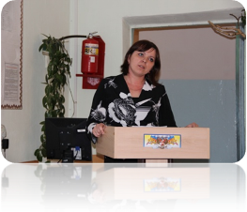
Презентация итогов реализации
социального проекта «Школьный двор»
Демьяненко Лариса Александровна,
заместитель директора по ВР
МСОШ № 2 с.Возжаевка

Рабочие минуты семинаров

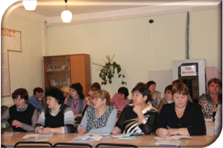 | 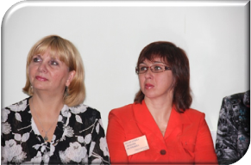
 | 